**VOTO PARTICULAR QUE FORMULA LA COMISIONADA GUADALUPE RAMÍREZ PEÑA EN RELACIÓN CON LA RESOLUCIÓN DICTADA POR EL PLENO DEL INSTITUTO DE TRANSPARENCIA, ACCESO A LA INFORMACIÓN PÚBLICA Y PROTECCIÓN DE DATOS PERSONALES DEL ESTADO DE MÉXICO Y MUNICIPIOS, EN LA TRIGÉSIMA QUINTA SESIÓN ORDINARIA DEL TRES DE OCTUBRE DE DOS MIL VEINTICUATRO, EN LO RELATIVO AL RECURSO DE REVISIÓN 03330/INFOEM/IP/RR/2024.**

El Pleno del Instituto de Transparencia, Acceso a la Información Pública y Protección de Datos Personales del Estado de México y Municipios, aprobó por unanimidad de votos, la resolución relativa al recurso de revisión **03330/INFOEM/IP/RR/2024**, presentada por el **Comisionado Presidente José Martínez Vilchis**, respecto de la cual, la suscrita formula **VOTO PARTICULAR,**  con fundamento en el artículo 14 fracción XI del Reglamento Interior del Instituto de Transparencia, Acceso a la Información Pública y Protección de Datos Personales del Estado de México y Municipios.

Es preciso señalar que respecto al estudio realizado en la resolución emitida resulta necesario destacar ciertas consideraciones de hecho y derecho que debieron ser valoradas.

**Antecedentes**

En primera instancia, debe precisarse que la parte Recurrente requirió al **Sujeto Obligado,** le proporcionara **los convenios o acuerdos que suscribió el COPLADEM** con instituciones, dependencias, instituciones académicas y organizaciones; así como también **los documentos que acrediten el cumplimiento del objeto de cada uno de los convenios o acuerdos** del año 2019, 2020, 2021, 2022 y 2023**.**

Es de precisar que el **Sujeto Obligado** respondió al solicitante que la documentación compete a la que obra en los archivos de la Unidad Jurídica y de Igualdad de Género, por lo que los datos solicitados se encuentran disponibles en el portal de Información Pública de Oficio Mexiquense (IPOMEX), en específico, en el enlace electrónico <https://ipomex.org.mx/ipo3/lgt/indice/COPLADEM/art_92_xxxvii.web> , relativo a la fracción XXXI «Convenios de coordinación, de concertación con el sector social o privado» del artículo 92 de la Ley de Transparencia estatal, no obstante, en el texto del oficio de respuesta se aprecia que el Sujeto Obligado hace referencia a una solicitud diversa, por lo que una vez conocida dicha respuesta, la parte Recurrente interpuso el recurso de revisión citado al rubro, expresando como inconformidad que se le estaba negando la información de manera ventajosa ya que a su consideración le respondieron sobre una solicitud diversa.

Posteriormente se admitió el recurso de revisión y en la etapa de manifestaciones, se advierte que el Sujeto Obligado precisa que subsana dicho error al resaltar el extracto que por error humano de transcripción y mecanográfico se realizó pero destacando que la información proporcionada en la liga electrónica si es la que corresponde con el requerimiento del particular.

En atención a ello, el Instituto determinó **SOBRESEER** el presente asunto, ello bajo las siguientes consideraciones:

*“Por lo anterior, este Instituto estima que el Sujeto Obligado al informar al Recurrente el motivo del error en la referencia a la solicitud y aclarar que dicha equivocación se debió a un error humano de transcripción y mecanográfico, se subsana dicho error, máxime que la liga proporcionada sí dirige al medio electrónico en el que el Recurrente puede consultar la información referida en su solicitud.*

*Así, se tiene que el Sujeto Obligado hizo del conocimiento al Recurrente que en su respuesta hubo un error de referencia a la solicitud; no obstante, para acceder a la información solicitada puede seguir la liga referida.*

*Ahora bien, no pasa desapercibido a este Instituto que es en el escrito de manifestaciones en donde el Recurrente se agravia de que la respuesta no se proporcionó dentro del término de cinco días que establece el artículo 161 de la Ley de la materia cuando la información ya esté disponible al público en cualquier medio; así como que considera que no se hizo una búsqueda exhaustiva en todas las áreas del Sujeto Obligado y que en la información que obra en la liga referida no se encuentran todos los convenios y acuerdos ni los documentos que acrediten el cumplimiento de estos.*

*Empero, dichas aseveraciones no pueden ser consideradas como motivos de inconformidad toda vez que no fueron planteadas oportunamente al momento de interponer el medio de impugnación, sino que forman parte de las manifestaciones del particular expresadas durante la etapa de instrucción del recurso de revisión y, por ende, al no formar parte de la litis principal, no se califican como agravios a su derecho de acceso a la información pública.*

*Por lo argumentado en los párrafos que anteceden, se estima que con la aclaración realizada por el Sujeto Obligado se modificó la respuesta originalmente proporcionada y que no existen ya extremos legales para la procedencia del recurso, lo que conlleva a decretar el sobreseimiento. Es así como se advierte que en el caso en concreto se actualiza la causal de sobreseimiento prevista en la fracción III del artículo 192 de la Ley de Transparencia y Acceso a la Información Pública del Estado de México y Municipios”*

1. **Razones del Voto Particular**

Acotado lo anterior, resulta importante señalar que a mi consideración, debieron analizarse las ligas electrónicas proporcionadas por el Sujeto Obligado en respuesta para efecto de determinar si en estas obran los documentos que den cuenta del cumplimiento de los convenios y acuerdos, por las razones que se expondrán en las siguientes consideraciones:

En primera instancia, debemos tener en cuenta que en el apartado de manifestaciones, la parte Recurrente señaló lo siguiente:

*“También solicite los documentos que acrediten el cumplimiento del objeto de cada uno de los convenios y aunque fuera de tiempo se me proporciono la liga en donde supuestamente se encuentran todos los convenios y acuerdos* ***en dicha liga no se aprecia algún documento que acredite el cumplimiento de los convenios y acuerdos****.”*

Dicha premisa cobra relevancia al observar que de conformidad con los Lineamientos Técnicos Generales para la publicación, homologación y estandarización de la información de las obligaciones establecidas en el Título Quinto y en la fracción IV del artículo 31 de la Ley General de Transparencia y Acceso a la Información Pública, que deben de difundir los sujetos obligados en los portales de Internet y en la Plataforma Nacional de Transparencia, en la fracción relativa a *XXXIII.****Los convenios de coordinación de concertación con los sectores social y privado****,* los sujetos obligados deberán cargar la siguiente información:

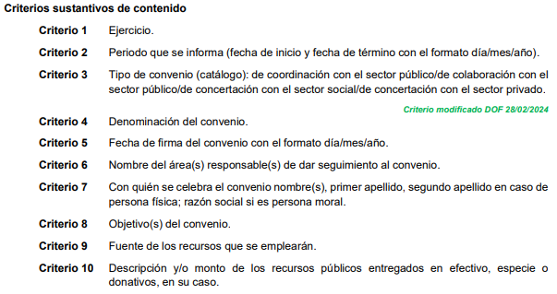

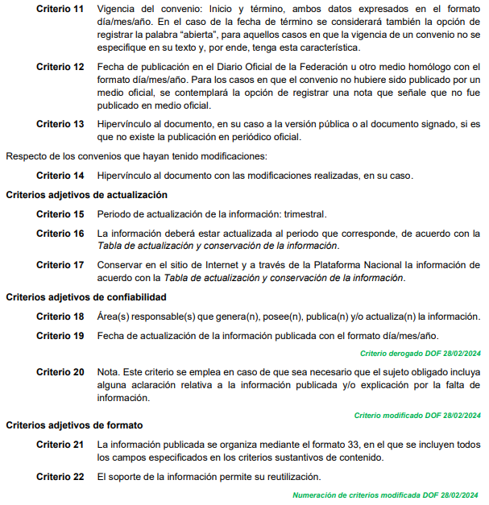

De lo anteriormente ilustrado, no se aprecia que deba publicarse documento alguno en el que dé cuenta del cumplimiento a los convenios celebrados, por lo tanto, le asiste la razón al particular sobre esta manifestación pues se insiste, dentro de esta fracción no se mandata que se publique el cumplimiento a los instrumentos jurídicos en referencia.

Por otra parte, resulta importante señalar que de la revisión practicada a uno de los convenios que obran en la liga electrónica proporcionada por el Sujeto Obligado en respuesta, se advirtió que dentro de las clausulas, se reporta lo siguiente:

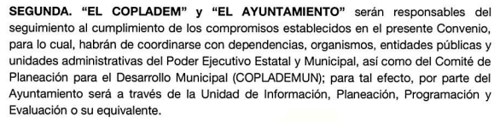

…

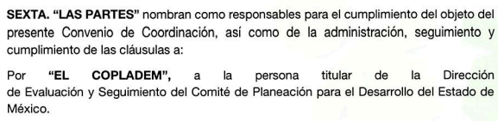

De tal suerte que el COPLADEM si cuenta con competencia para dar seguimiento al cumplimiento de los compromisos a los que se sujeta en los convenios de coordinación, ello a través de la Dirección de Evaluación y Seguimiento, la cual de conformidad con el Manual General de Organización del Comité de Planeación para el Desarrollo del Estado de México, cuenta con las siguientes atribuciones:

*“207C0201020000L DIRECCIÓN DE EVALUACIÓN Y SEGUIMIENTO*

*OBJETIVO:*

*Diseñar y difundir criterios técnicos metodológicos para la formulación, seguimiento y evaluación de los Planes de Desarrollo Municipal, de los Comités de Planeación para el Desarrollo Municipal, así como de los objetivos y metas del Comité de Planeación para el Desarrollo del Estado de México.*

*FUNCIONES:*

*…*

*– Impulsar y en su caso,* ***ejecutar en el ámbito de su competencia los acuerdos y convenios de colaboración y coordinación que celebre la Dirección General del COPLADEM.”*** *(Énfasis añadido)*

Por lo anterior, nos encontramos con el hecho de que debió analizarse el contenido de la liga electrónica para efecto de determinar si el requerimiento consistente en los documentos que den cuenta del cumplimiento de los convenios y acuerdos obraba dentro de este enlace y en el caso de que no hubiere sido así, ordenarse una búsqueda exhaustiva y razonable pues como se observó en las citas previamente realizadas, la Unidad Jurídica y de Igualdad de Género no es competente para conocer del cumplimiento a dichos convenios, por lo que a consideración de la emisora del voto no se siguió el procedimiento para la atención a las solicitudes de acceso a la información, establecido en los artículos 151, 160, 162, 163, 164, 165 y 166, de la Ley de Transparencia y Acceso a la Información Pública del Estado de México y Municipios, el cual es el siguiente:

• Las Unidades de Transparencia de los sujetos obligados deben garantizar las medidas y condiciones de accesibilidad para que toda persona pueda ejercer el derecho de acceso a la información; por lo que, son las responsables de hacer las notificaciones correspondientes, además de llevar a cabo todas las gestiones necesarias para facilitar el acceso de la información;

• La respuesta a los requerimientos informativos, deberá notificarse al interesado en el menor tiempo posible, que no podrá exceder de quince días hábiles, contados a partir del día siguiente a la presentación de esta.

Excepcionalmente, el plazo referido podrá ampliarse por siete días hábiles más, cuando existan razones fundadas y motivadas, a través del Comité de Transparencia;

• Las Unidades de Transparencia garantizarán que las solicitudes se turnen a todas las áreas competentes que cuenten con la información o deban tenerla de acuerdo a sus facultades, funciones y atribuciones, para que realicen una búsqueda exhaustiva y razonable de la documentación solicitada, con el fin de que proporcionen las expresiones documentales que se encuentren en sus archivos o que estén constreñidos a elaborar;

• El acceso se dará en la modalidad de entrega y en su caso, de envío elegido por la solicitante, cuando no pueda entregarse en dicha modalidad, el **Sujeto Obligado** deberá ofrecer otras; por lo cual, deberá fundar y motivar la necesidad de modificar el medio de entrega, y

• Las Unidades de Transparencia, tendrán disponible la información requerida durante un plazo mínimo de sesenta días hábiles, contados a partir de que la solicitante hubiere realizado, en su caso, el pago respectivo, el cual deberá efectuarse en un plazo no mayor a treinta días hábiles; por lo que, una vez trascurrida dicha temporalidad, los Sujetos Obligados darán por concluida la solicitud y procederán de ser el caso, a la destrucción del material;

Por lo insertado con anterioridad, se determina que el **Sujeto Obligado** cuenta con la obligación de turnar a todas las áreas que se consideren competentes para que realicen una búsqueda exhaustiva y razonable de la información solicitada a fin de que esta sea entregada a los solicitantes.

Así, se debe entender que el trámite interno que se realice a las solicitudes de acceso a la información, es con el propósito de que se realice una búsqueda exhaustiva y razonable de la información entre sus archivos y, en su caso, se entregue la información de interés para el particular.

Por las consideraciones expuestas, con fundamento en lo dispuesto por el artículo 14 fracciones X y XI del Reglamento Interior del Instituto de Transparencia, Acceso a la Información Pública y Protección de Datos Personales del Estado de México y Municipios, la suscrita Comisionada emite el presente **VOTO PARTICULAR** en los términos precisados.